湖南省怀化市沅陵县落坪九校资料
- 情况综览表
项目 | 内容
学校名称 | 湖南省怀化市沅陵县北溶乡落玶九年一贯制学校
学校位置 | 湖南省怀化市沅陵县北溶乡落坪村
校长姓名 | 张顺洲
校长电话 | 13469340255
教师人数 | 39
志愿者人数 | 5
班级数 | 10（幼儿园1个班，1-9年级各1个班）
学生人数 | 358
平均班额 | 36
师生比 | 1：9.1(标准为：1:23)
班师比 | 1：3.9（标准为：1:1.4）
平均课时量 | 10
多媒体 | 班级配置有投影仪
2 基本信息收集
2.1 地理位置：
位于湖南省怀化市沅陵县北溶乡落坪村，在湖南省西北部，怀化市北端，沅水中游，处武陵山东南麓与雪峰山东北尾端交汇处。本地山峦重叠，溪河纵横，属中亚热带季风湿润气候区。主要气候特点表现为:热量充足，雨水集中，严寒期短，暑热期长，夏秋多旱。
2.2 基础设施：
教室：共15间教室，5间办公室。其中一间机房，一间物理实验室，一间化学实验室，一间科学实验室，一间生物实验室,一间音乐教室

体育设施：五个乒乓球台、小型体育场（有篮球架和足球门）
图书室： 一间，中午开放
网络：
校园：移动、电信、联通
办公室：有
教室：有
宿舍：需自己牵网线
宿舍：
教师宿舍：两室一厅一厨一卫，两人居住
学生宿舍：一栋两层共八间，男女各四间，十人上下床通宿。晚自习后由班主任和值周行政共同管理。
食堂：有食堂，学生在校时，老师可与学生一起就餐，放假时老师自己做饭
交通：农村客运车每天早 6：00至13：00有多班通往县城的过路班车，最晚一班从县城返回的车是下午13：30。往返县城大约需2小时，单程车票20元。
2.3 学情信息：
师生情况：
教师：学生358人左右，教职工39人，其中5人为中国而教志愿者。男老师11人，女老师28人。师生比为1：9.1 (标准为：1:23)。
学生：全校共有学生人358人（含幼儿园学生人数），平均班额为36人。其中幼儿园36人，一年级29人，二年级24人，三年级38人，四年级30人，五年级41人，六年级36人，七年级40人，八年级43人，九年级48人。全校留守儿童197人，特殊儿童12人。
3 项目内容信息：
3.1 常规课程：
课程均按国家标准开设，覆盖小学所有学科；英语学科三年级正常开设；
小学开设：语文，数学，外语，科学，科技，写字，体育，美术，音乐，信息技术，生命与健康常识，社会实践。
初中开设：语文，数学，外语，生物，地理，物理，化学，政治，历史，研究，写字，体育，美术，音乐，信息技术，生命与健康常识，社会实践。
其中音体美都是专职老师，专业音体美教师也会带其他课程
3.2 素质/拓展课程：
VIPKID外教公益课
友成基金会“放飞梦想”航模课
梦想课
3.3 其他课程/活动：
1.当地教师的平均课时量为10节/周，包含早晚自习
2.学校教师（多为行政领导）需要担任精准扶贫工作
4 项目发展情况：
4.1 安全保障：
1.当地民风淳朴，居民对老师也尊敬
2.校园配有门卫室，学校有监控
3.周末有老师在校
4.家校关系好，一般都不会有矛盾
4.2 历届志愿者教师任教信息：
2014年-2016年志愿者老师：
周炯：曾担任三年级语文老师，八年级历史老师；
谢亚萍:曾担任九年级数学老师。
2016年-2017年志愿者老师：
郭岩君：担任二年级班主任，兼数学、品德、体育、音乐、美术老师。
2016年-2018年志愿者教师：
蔡学敏：担任四年级班主任，兼语文、科学、品德、体育、音乐、美术老师。
陈思齐：担任一年级班主任，兼语文、品德、体育、音乐、美术老师。
谢宏超：先后担任一、二年级班主任兼数学老师，三年级英语老师，七年级数学老师，兼学校男生寝室辅导员。2018年支教第三年，担任三年级班主任兼语文老师，及若干副科老师。
2017年-2019年志愿者教师：
无
2018年-2020年志愿者教师：
萧禾：先担任一年级数学、音乐、科学、体育，后担任二年级数学、音乐、科学、 体育教师。
秦静：担任五年级班主任，兼英语、科学老师，三年级英语老师，后担任六年级 班主任，兼科学、英语老师。
田园园：担任三年级班主任、三年级数学、科学，七年级道德与法治，后担任四 年级班主任，数学老师、道德与法治教师。
2019年-2021年志愿者教师：
李俊霖：担任幼儿园体育、四年级科学、初二物理教师。
蒋美：担任幼儿园科学、初一语文教师。
5 其他：
1.逢四赶集
2.教师工作群主要使用微信、QQ群
3.学校有打印机、复印机可供使用
4.志愿者第一个月有校内公开课，每月需上交三课时公开课笔记和专业政治学习笔记
5.快递（圆通、中通、申通、顺丰、韵达、邮政等）可到达
6.照片
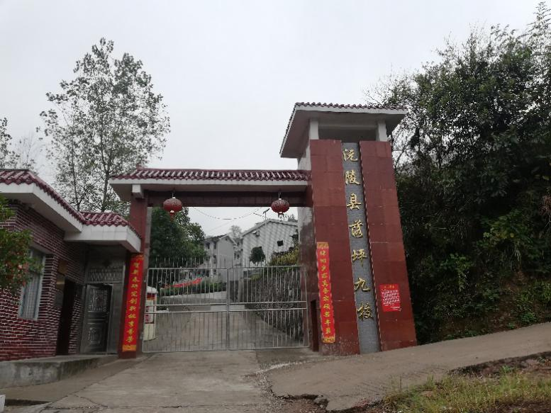
学校大门

教学楼
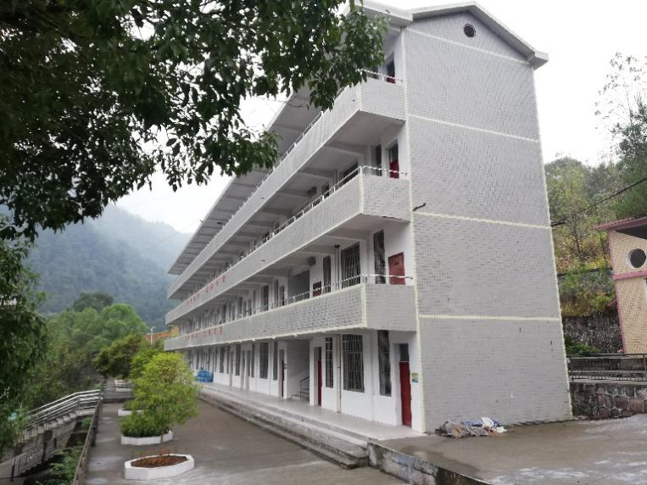

教室
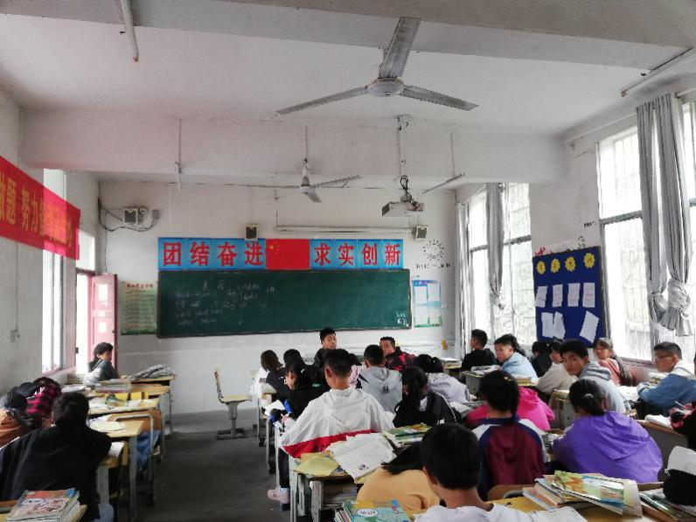

办公室
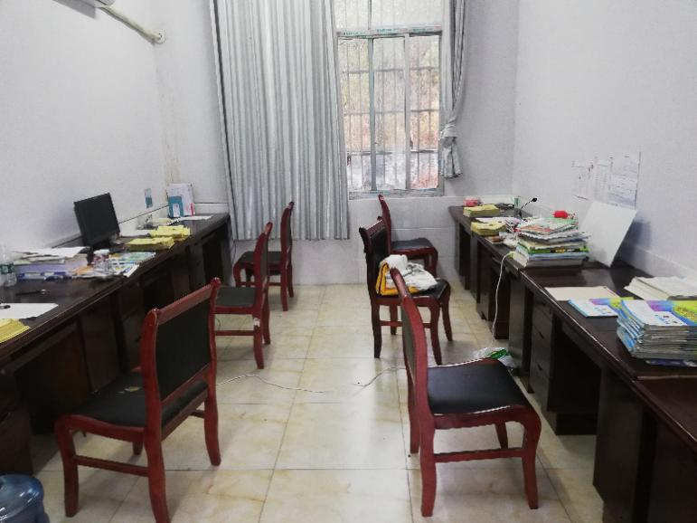

学生宿舍

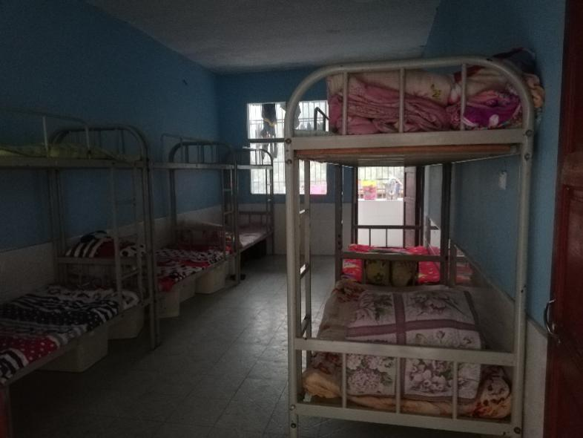

教师宿舍
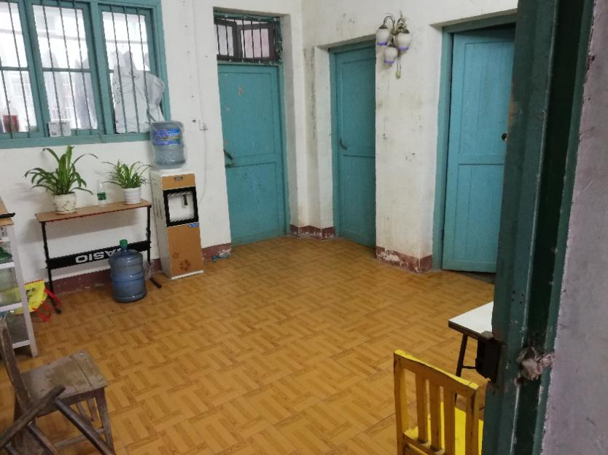

操场
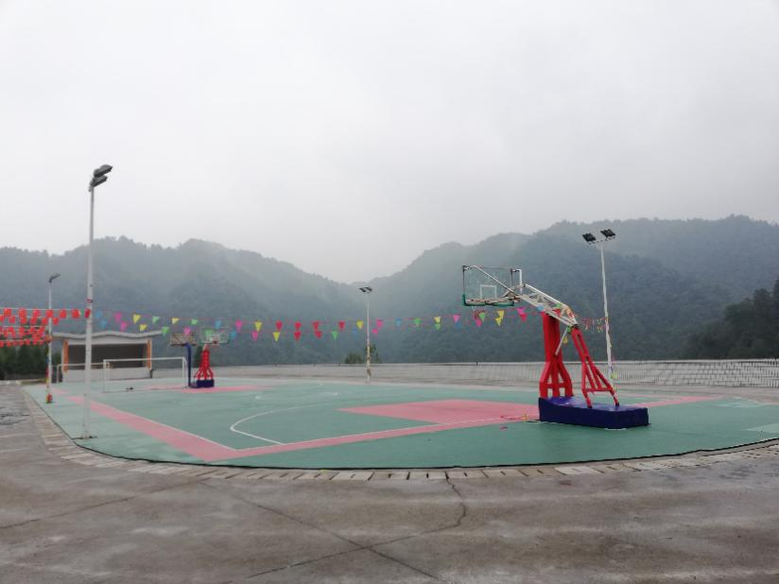

厕所
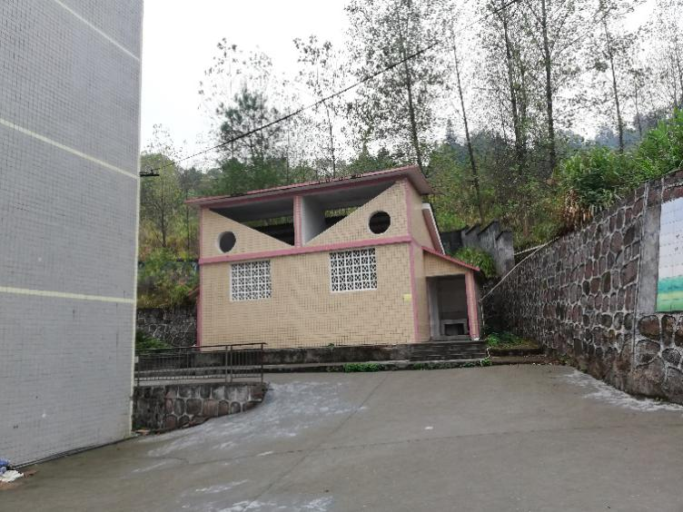

校园
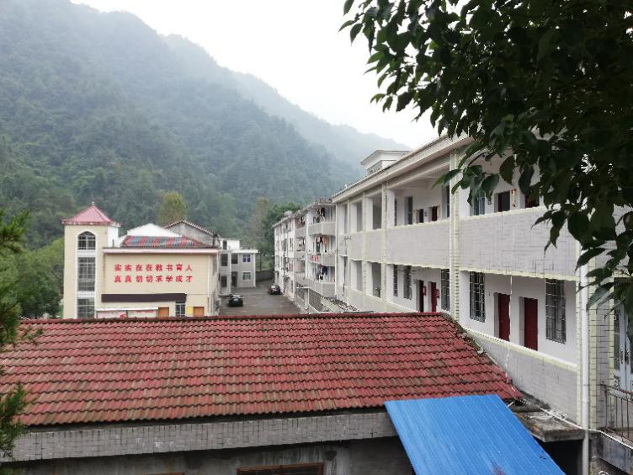

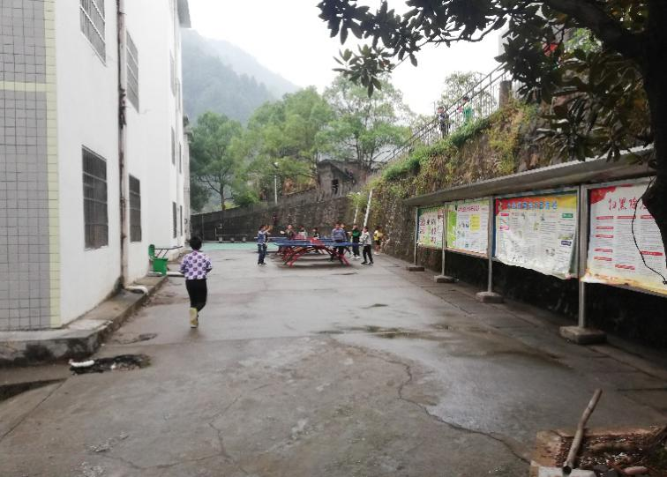
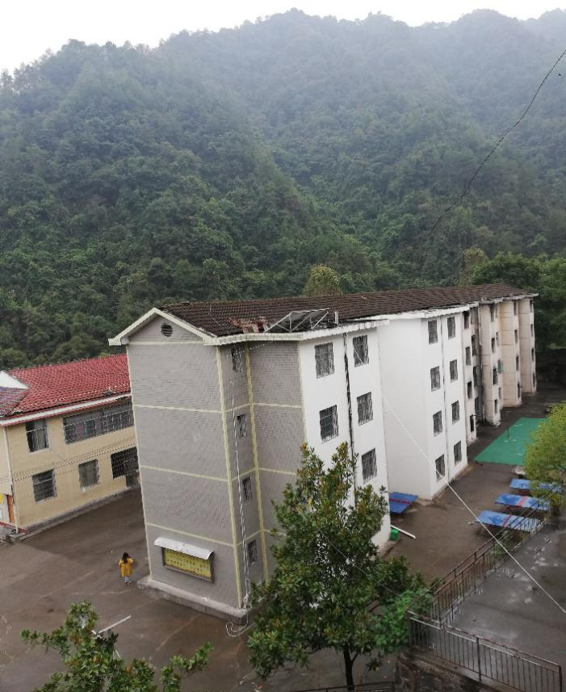

食堂
